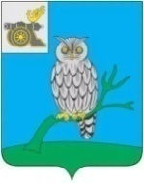

АДМИНИСТРАЦИЯ МУНИЦИПАЛЬНОГО ОБРАЗОВАНИЯ
«СЫЧЕВСКИЙ РАЙОН» СМОЛЕНСКОЙ ОБЛАСТИ

П О С Т А Н О В Л Е Н И Е

от 18 ноября 2022 года № 684

Об утверждении дизайн-проектов по благоустройству дворовой и общественных территорий в рамках реализации приоритетного проекта «Формирование комфортной городской среды» в 2023 году

В соответствии с приказом Минстроя России от 06.04.2017 № 691/пр "Об утверждении методических рекомендаций по подготовке государственных программ субъектов Российской Федерации и муниципальных программ формирования современной городской среды в рамках реализации приоритетного проекта "Формирование комфортной городской среды",

Администрация муниципального образования «Сычевский район» Смоленской области
п о с т а н о в л я е т:

1. Утвердить прилагаемый дизайн-проект дворовой территории многоквартирного дома, расположенного по адресу: Смоленская область, г. Сычевка, ул. Большая Пролетарская, д. 27 согласно приложению №1.
2. Утвердить прилагаемый дизайн-проект общественных территорий – тротуар в г. Сычевка по ул. Интернациональная (от ул. Большая Пролетарская до ул. Свободная); тротуар в г. Сычевка по ул. Ленина (от ул. Крыленко до ул. Пушкина); тротуар в г. Сычевка по ул.Крыленко (ул.Бычкова до ул. Свободная) согласно приложению №2.

3. Настоящее постановление подлежит размещению на официальном сайте Администрации муниципального образования «Сычевский район» Смоленской области.
4. Настоящее постановление вступает в силу с момента его обнародования.

Глава муниципального образования
«Сычевский район» Смоленской области Т.В. Никонорова

Приложение № 1
к постановлению Администрации
муниципального образования
«Сычевский район»
Смоленской области
от 18.11.2022 года № 684

Дворовая территория,
расположенная по адресу: г. Сычевка, ул. Большая Пролетарская, д.27

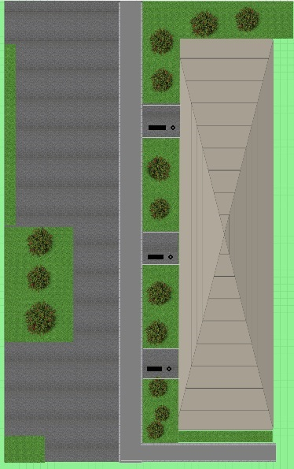

Виды работ: асфальтирование, освещение, установка урн и скамеек

Приложение № 2
к постановлению Администрации
муниципального образования
«Сычевский район»
Смоленской области
от 18.11.2022 года № 684

Общественные территории
Тротуар в г. Сычевка по ул. Интернациональная
(от ул. Б. Пролетарская до ул. Свободная)

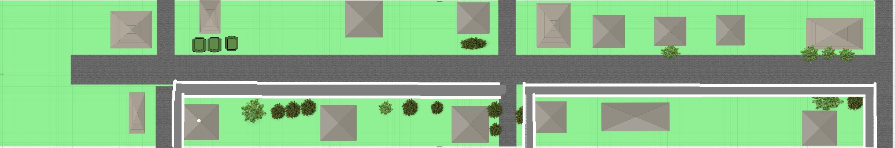

Виды работ: устройство асфальтобетонного покрытия, установка бортовых камней
Тротуар в г. Сычевка по ул.Ленина (ул.Крыленко до ул. Пушкина)
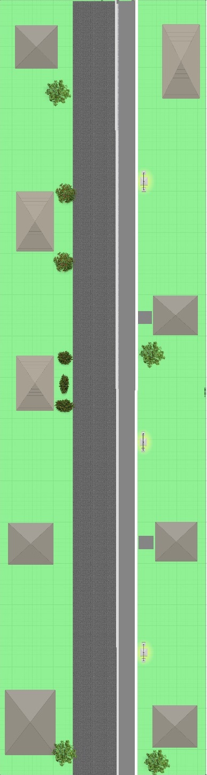
Виды работ: устройство асфальтобетонного покрытия, установка бортовых камней

Тротуар в г. Сычевка по ул.Крыленко (ул.Бычкова до ул. Свободная)

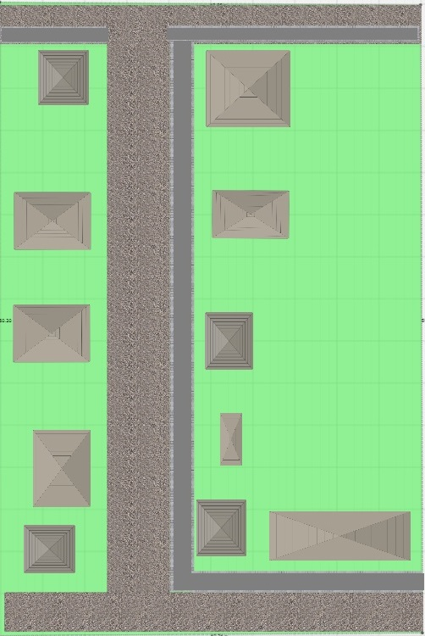

Виды работ: устройство асфальтобетонного покрытия, установка бортовых камней

